Отчет по ПР – 4

Выполнила: Саая А.О. ПР-21.102

def write_file():

# Открываем файл для записи

nameFile = input("Введите имя файла: ")

with open(nameFile, 'w') as file:

while True:

# Считываем строку от пользователя

line = input("Введите строку: ")

# Если строка пустая, выходим из цикла

if line == "":

break

# Записываем строку в файл

file.write(line + '\n')

print("Запись в файл завершена.")

# Вызываем функцию для записи в файл

write_file()

Вывод:

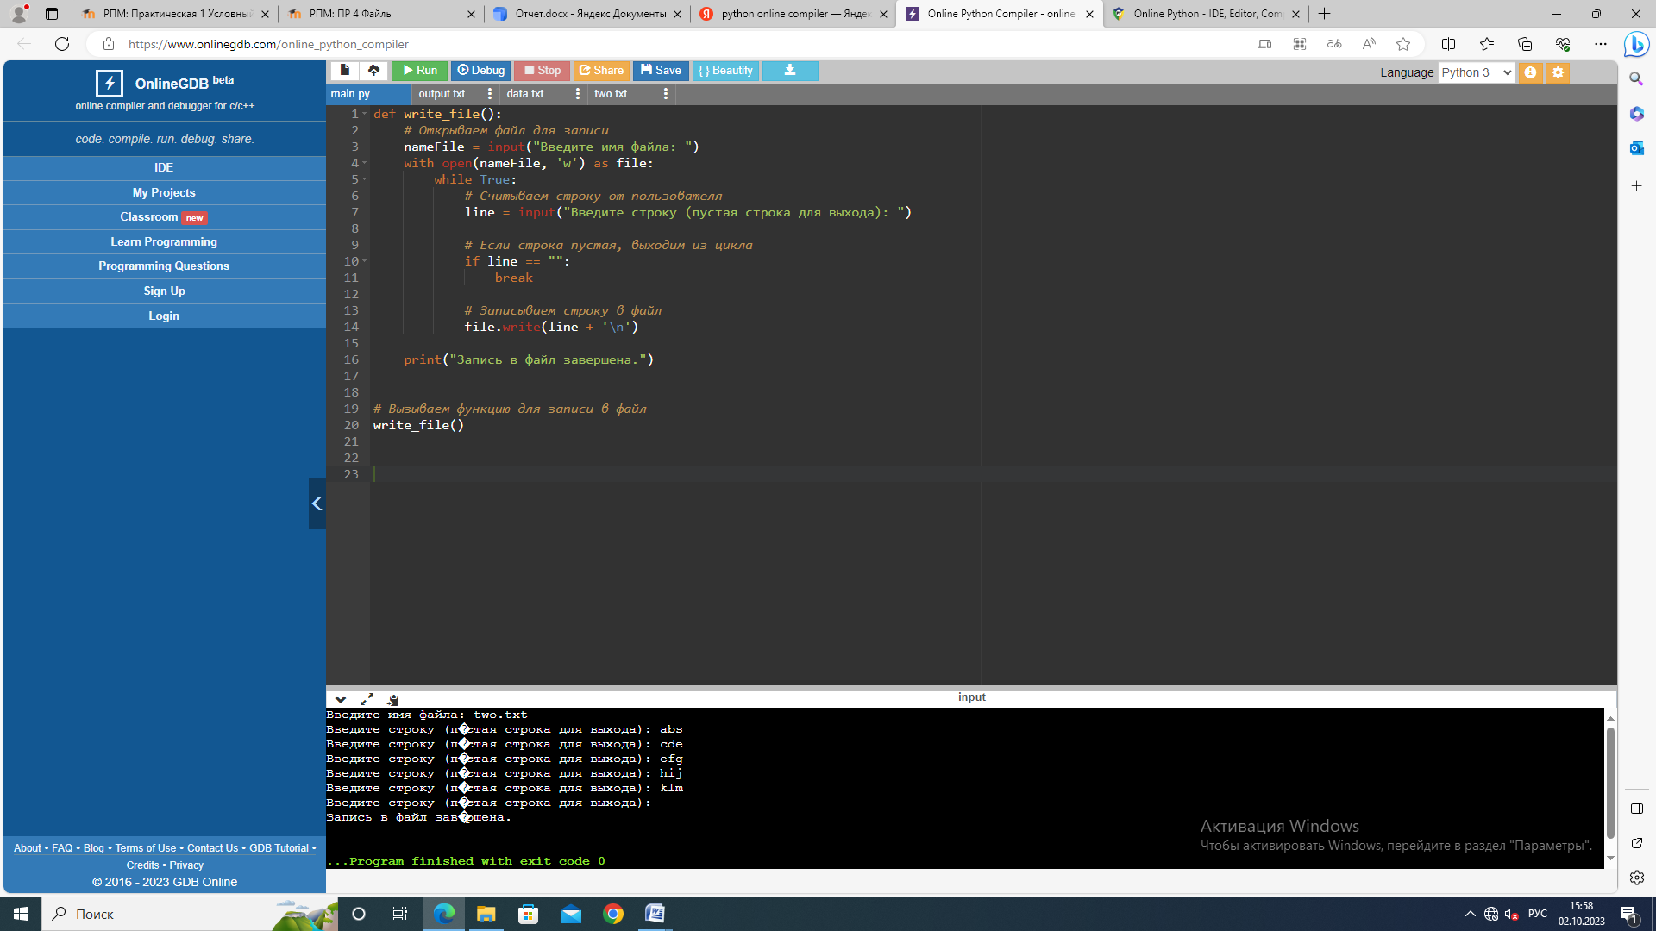

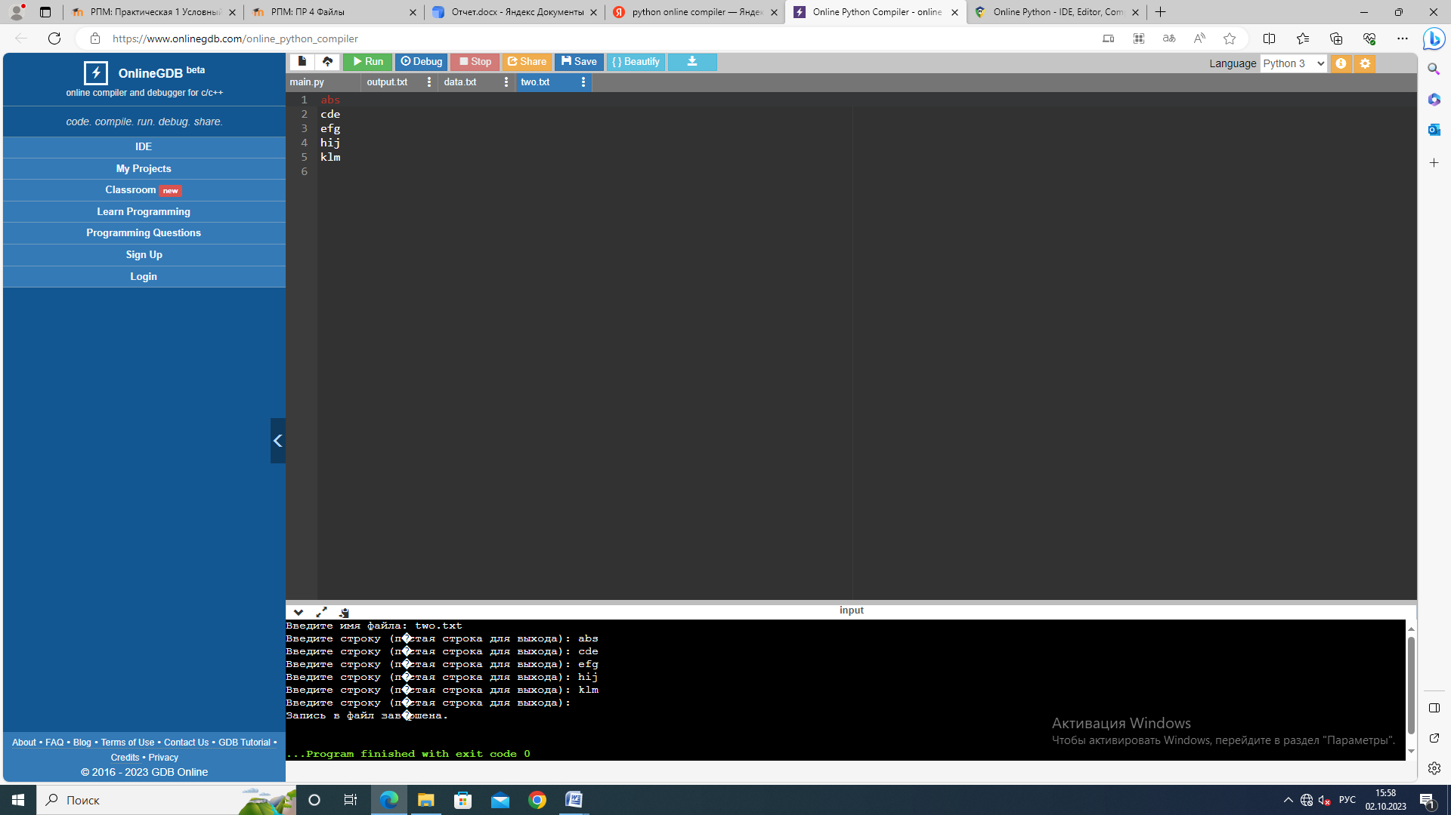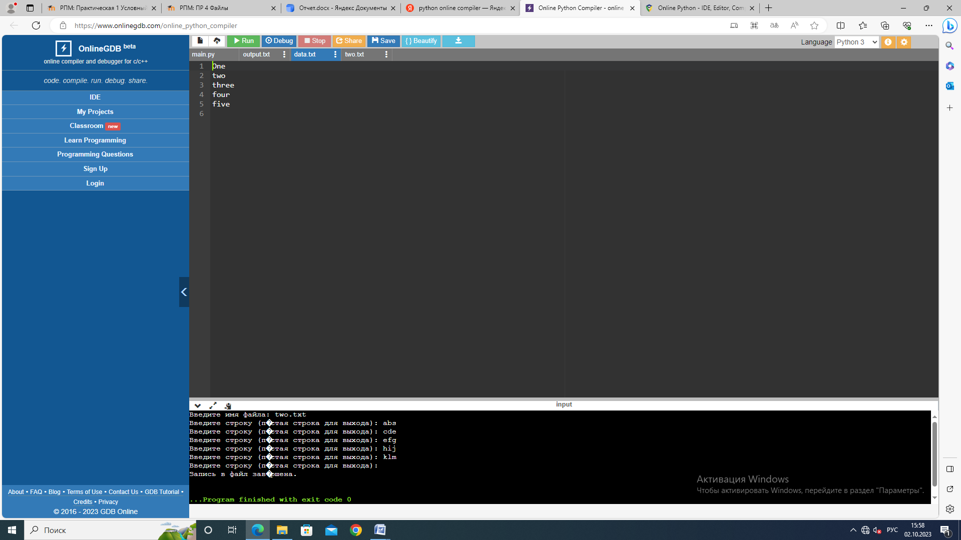

def add_line_numbers(filename):

# Открываем файл для чтения

with open(filename, 'r') as file:

# Считываем все строки из файла

lines = file.readlines()

# Перебираем строки и добавляем к каждой ее номер с помощью функции enumerate

for i, line in enumerate(lines, start=1):

print(f"{i}. {line.rstrip()}")

# Вводим имя файла

filename = input("Введите имя файла: ")

# Вызываем функцию для добавления номеров строк

add_line_numbers(filename)

Вывод: использовала файл, созданный в первой задаче

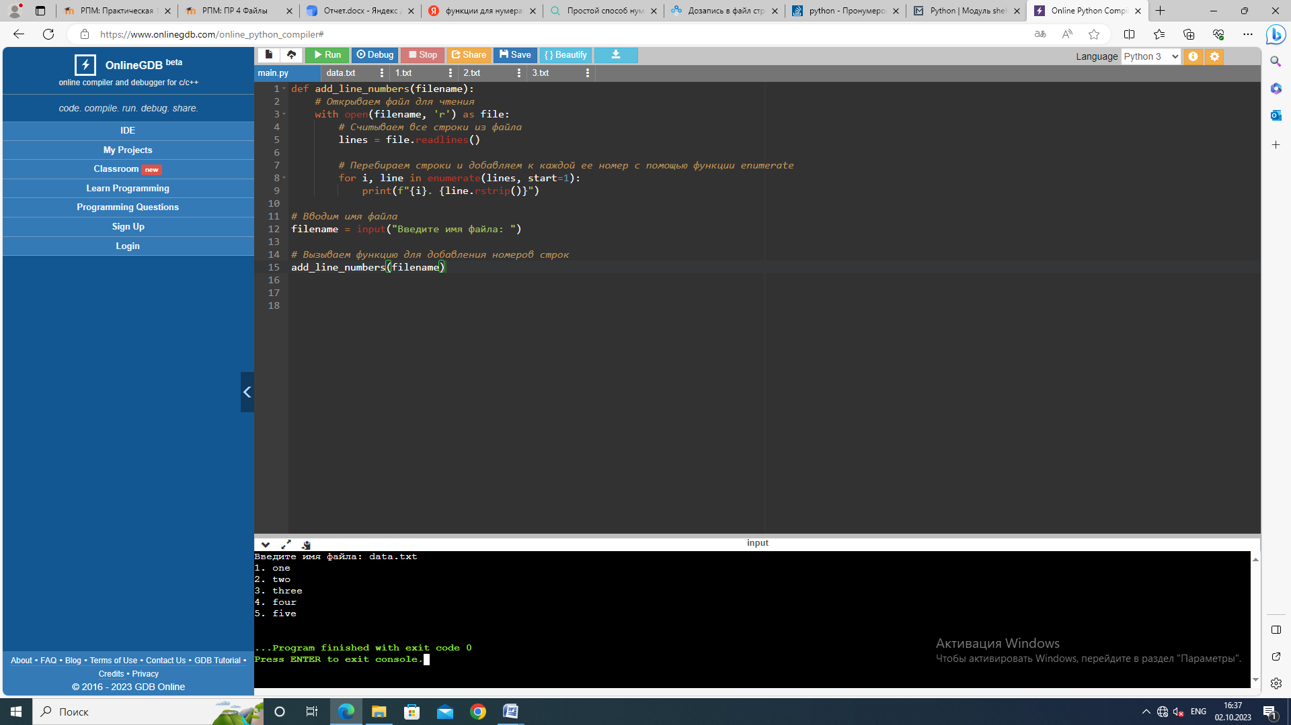

def split_file(filename, n):

with open(filename, 'r') as file:

lines = file.readlines()

groups = [lines[i:i+n] for i in range(0, len(lines), n)]

for i, group in enumerate(groups):

new_filename = f"{i+1}.txt"

with open(new_filename, 'w') as new_file:

new_file.writelines(group)

filename = input("Введите имя входного файла: ")

n = int(input("Введите максимальное количество строк: "))

split_file(filename, n)

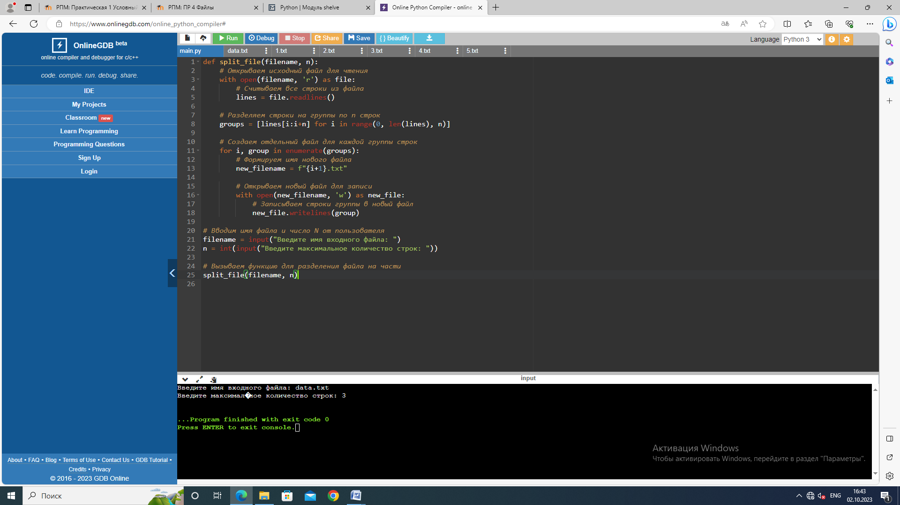

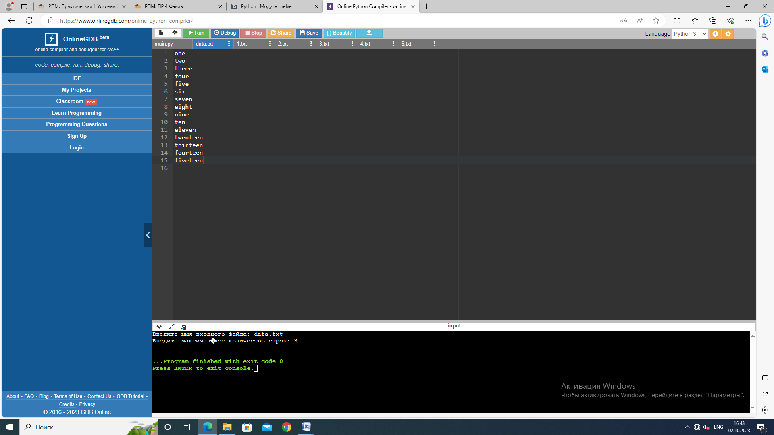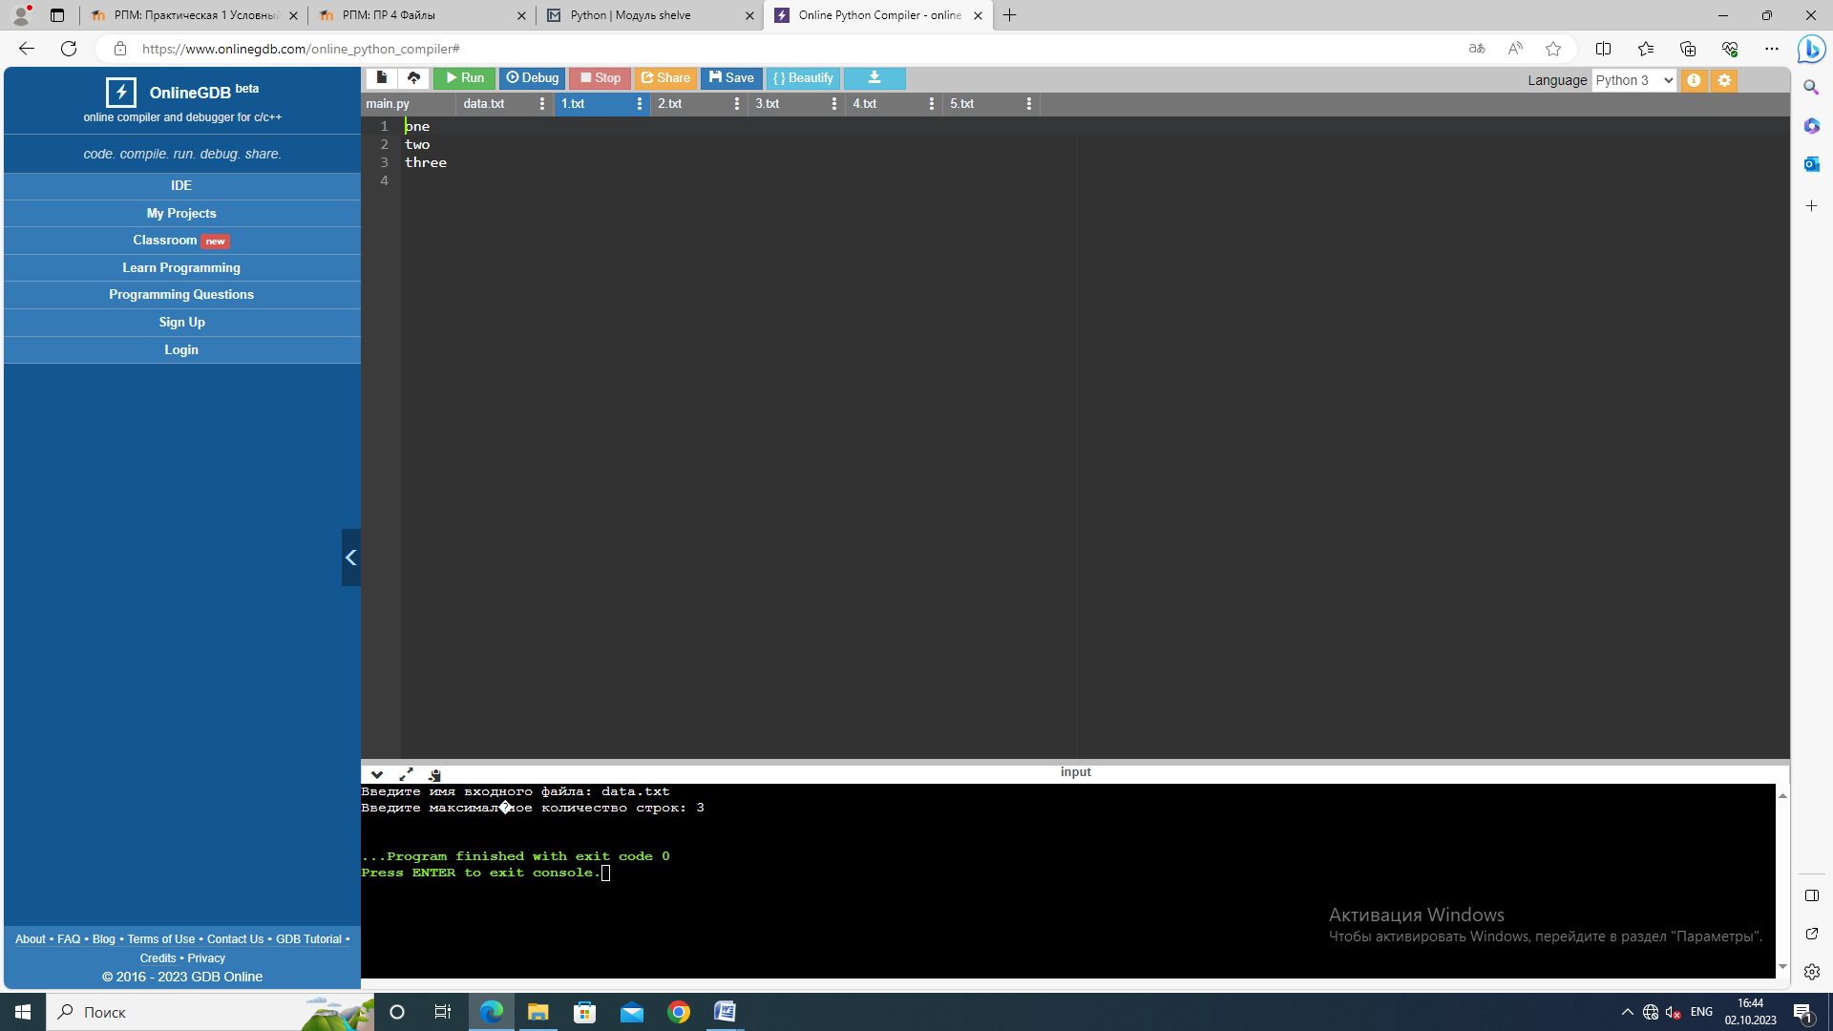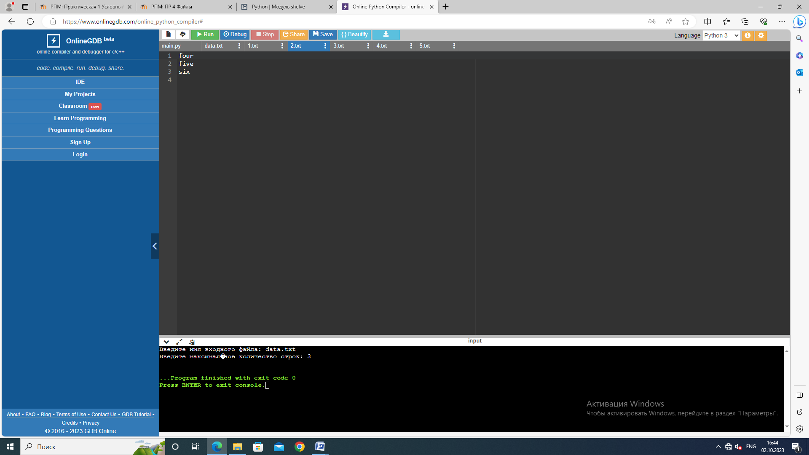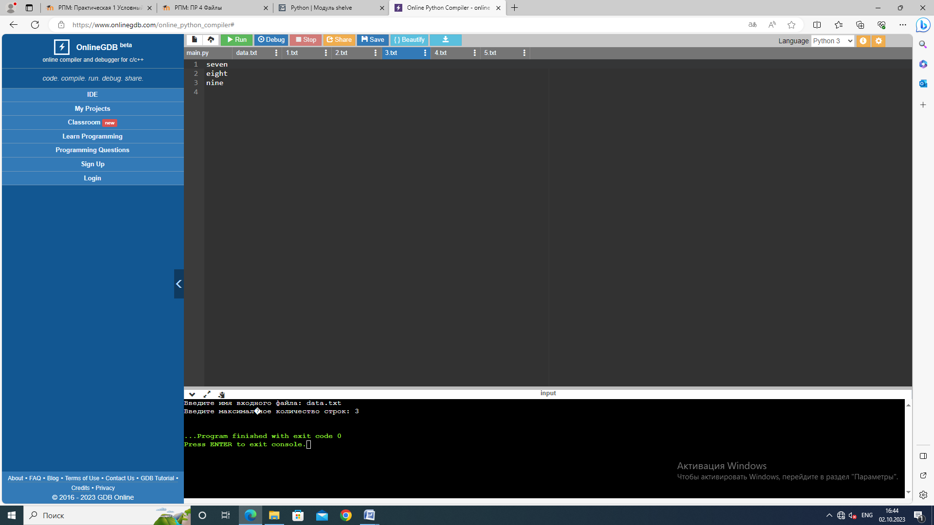

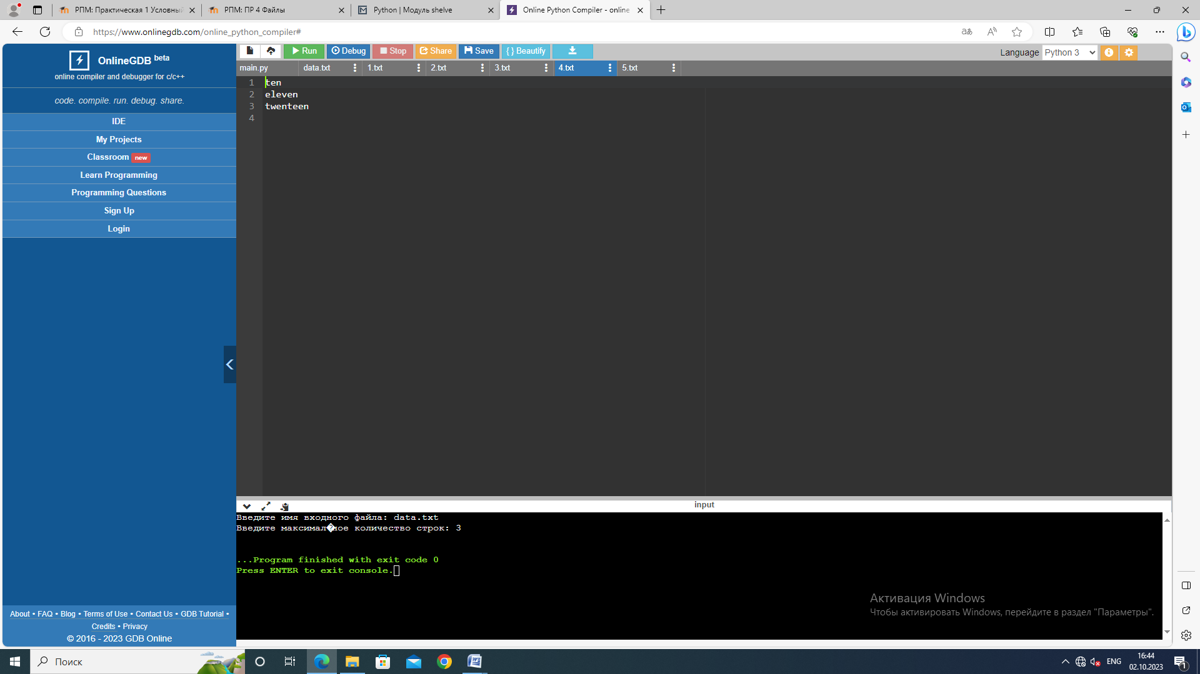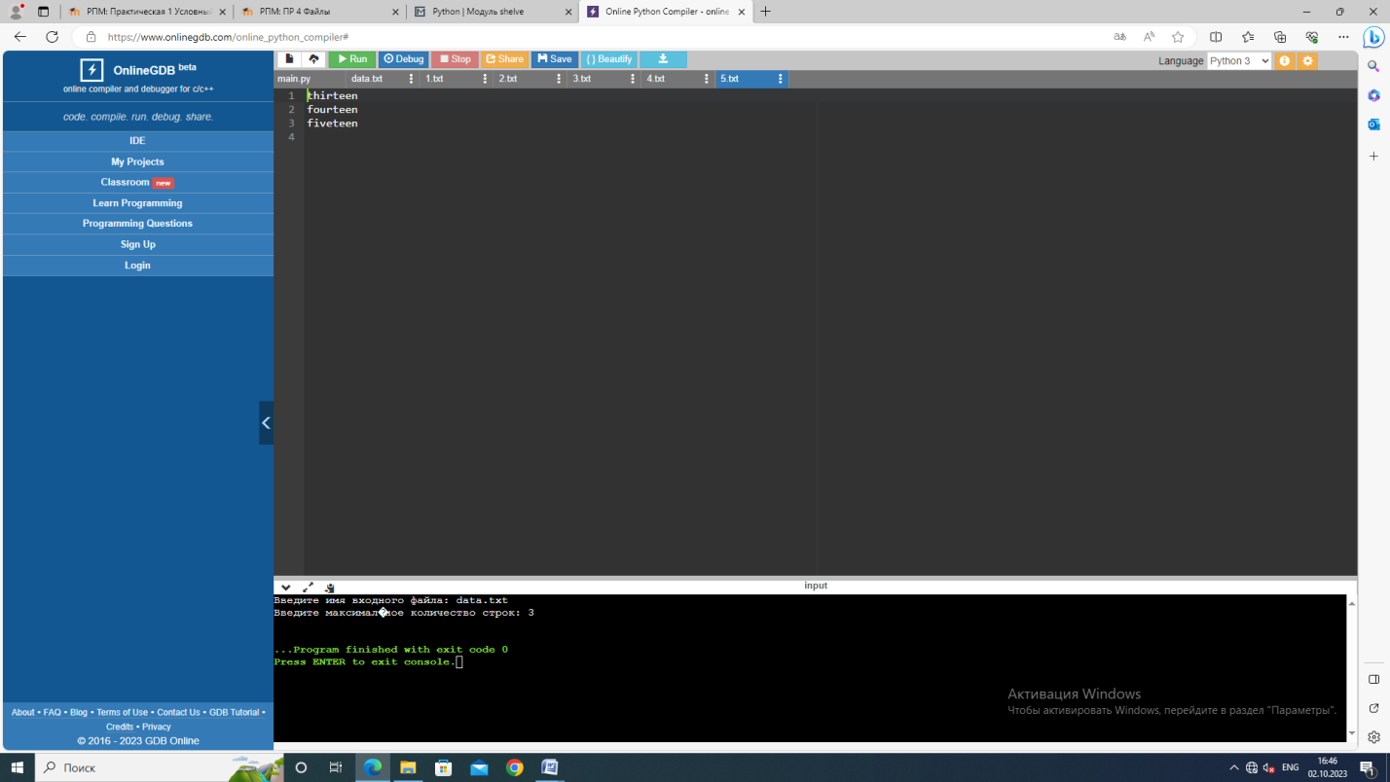

def merge_files(input_files, output_file):

with open(output_file, 'w') as output:

for file in input_files:

with open(file, 'r') as input:

lines = input.readlines()

output.writelines(lines)

input_files = input("Введите имена файлов для объединения (через пробел): ").split()

output_file = input("Введите имя выходного файла: ")

merge_files(input_files, output_file)

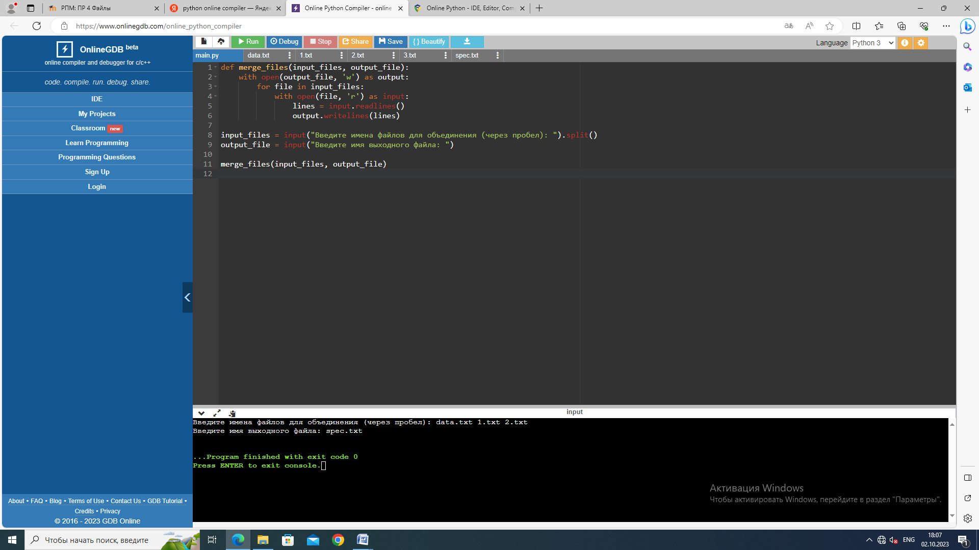

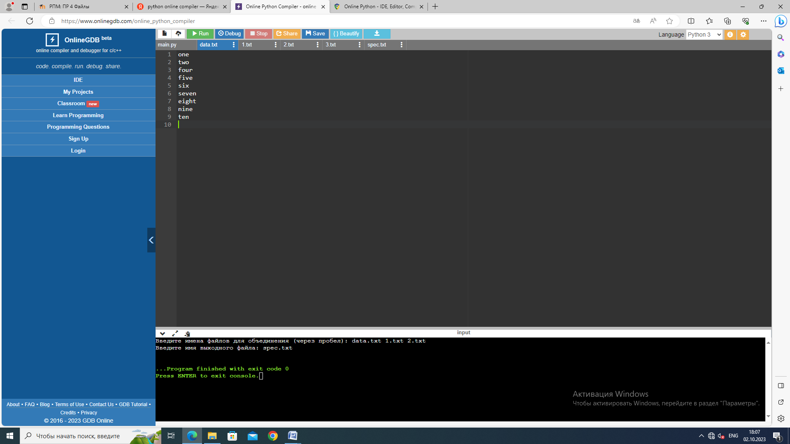 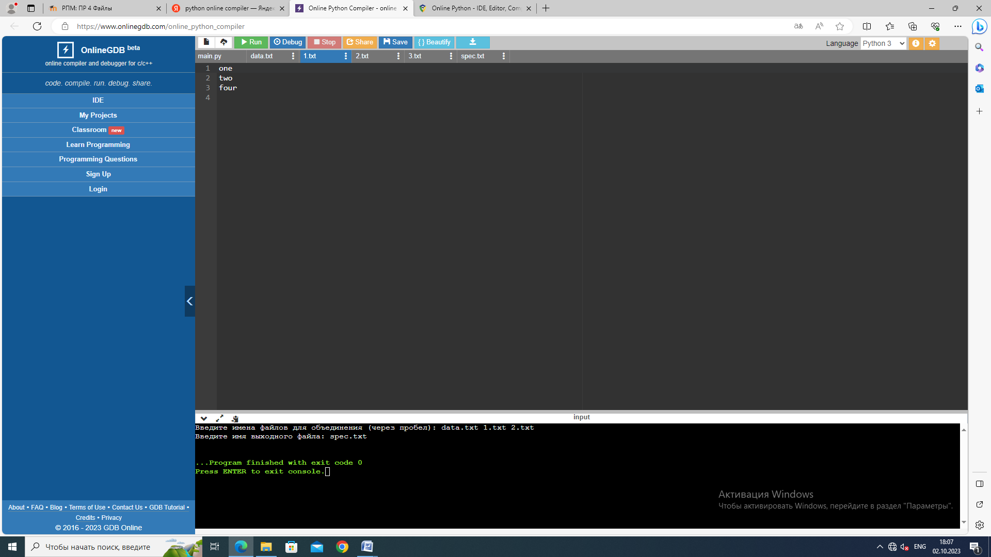 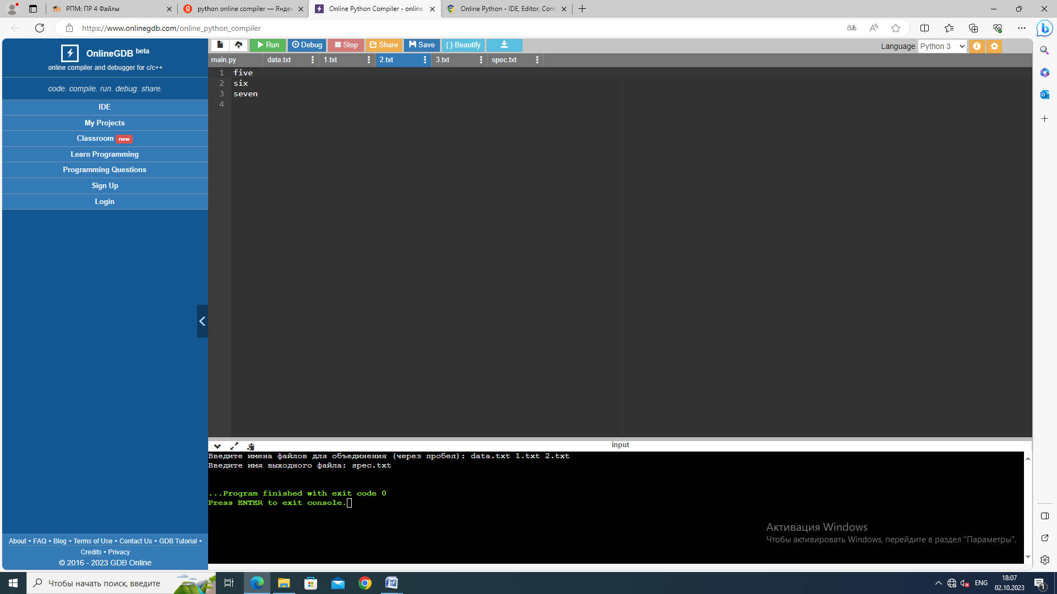 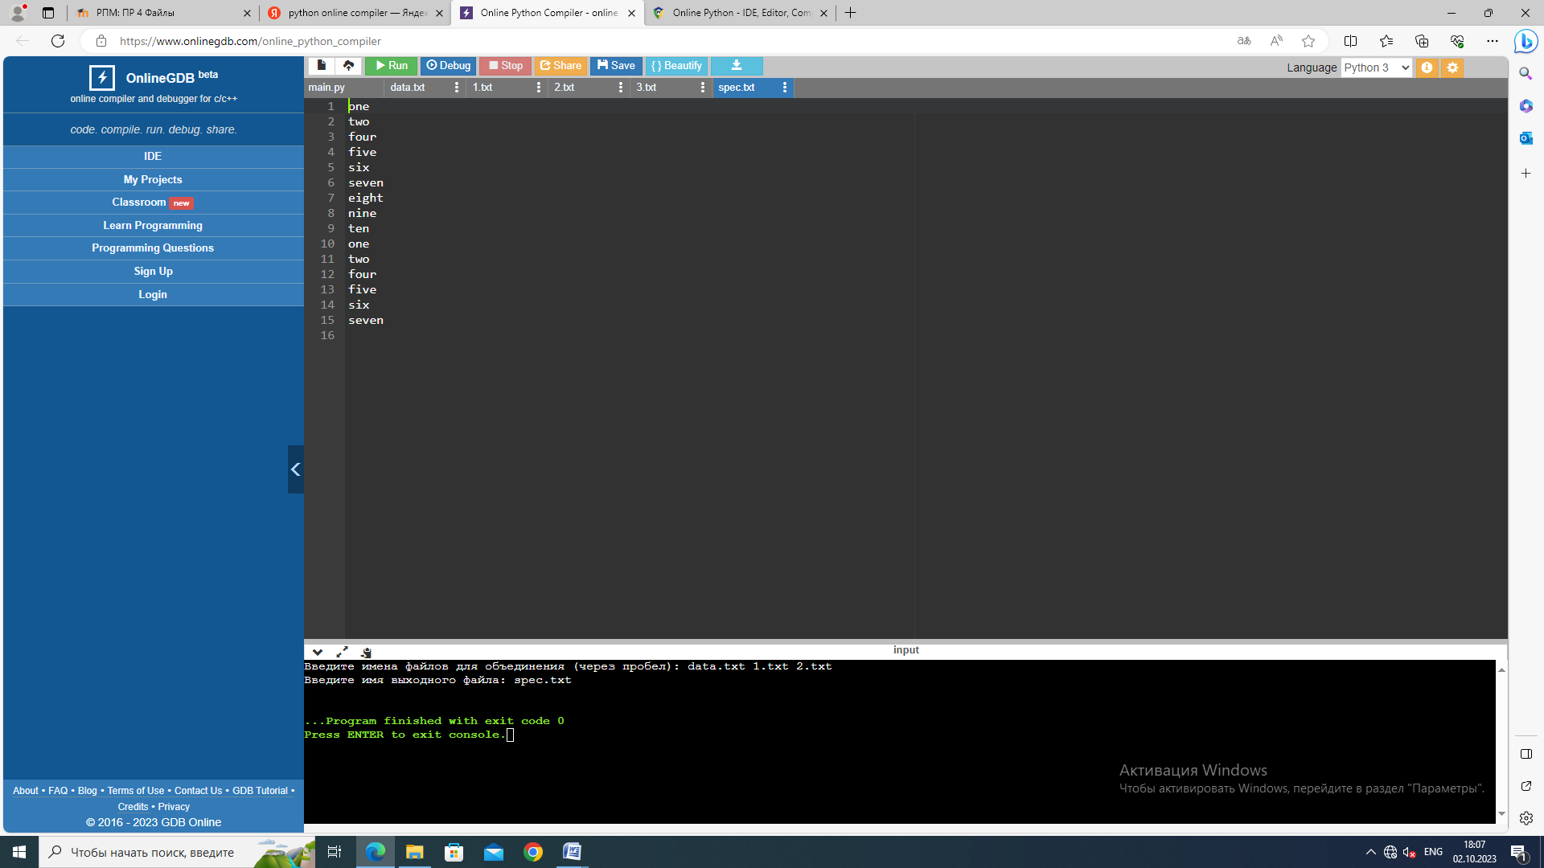

Дополнительные задачи:

def print_first_lines(filename, n):

with open(filename, 'r') as file:

lines = file.readlines()[:n]

for line in lines:

print(line.strip())

filename = input("Введите имя файла: ")

n = int(input("Введите количество строк для вывода: "))

print_first_lines(filename, n)

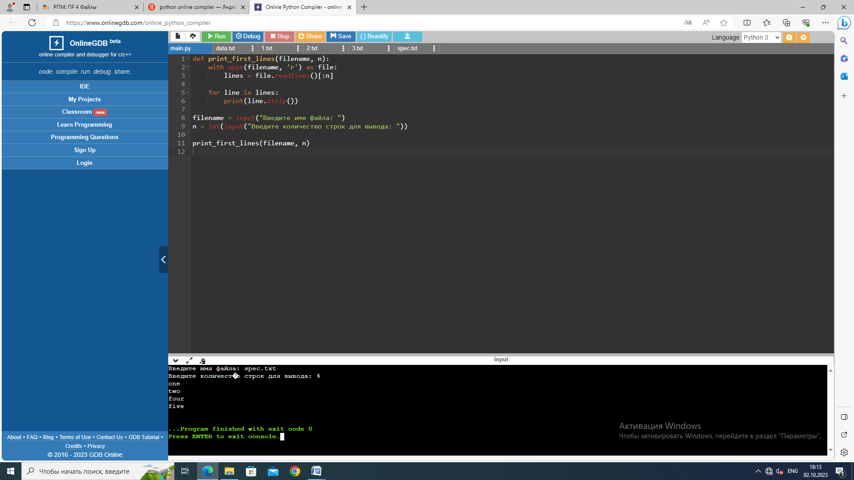

def print_last_lines(filename, n):

with open(filename, 'r') as file:

lines = file.readlines()

for line in lines[-n:]:

print(line.strip())

filename = input("Введите имя файла: ")

n = int(input("Введите количество строк для вывода: "))

print_last_lines(filename, n)

